MP3

Gliederung:
- Einleitung MP3
- Geschichte MP3
- Das menschliche Gehör
- Kompressionen
a) verlustfreie
b) verlustbehaftete
- Fourieranalyse

1) Einleitung Mp3
Wer hat heutzutage kein MP3-Player? Jeder kennt ihn, aber wer weiß, wie MP3 eigentlich funktioniert? Und was hat das ganze mit Mathe zu tun? Diese Frage und ein paar andere werden wir versuchen mit diesem Text zu beantworten.
Dieses kurze Video auf Youtube kann schon mal als ein kleiner Vorgeschmack verstanden werden:
http://www.youtube.com/watch?v=HdRdTQVBxi4&blend=5&lr=1&ob=5

2) Geschichte Mp3
Definition von Mp3 nach Wikipedia: MP3 (Bezeichnung nach der Dateinamenserweiterung; eigentlich: MPEG-1 Audio Layer III oder MPEG-2 Audio Layer III) ist ein Verfahren zur verlustbehafteten Kompression digital gespeicherter Audiodaten. MP3 bedient sich dabei der Psychoakustik mit dem Ziel, nur für den Menschen bewusst hörbare Audiosignale zu speichern. Dadurch wird eine starke Reduktion der Datenmenge möglich, die jedoch die wahrgenommene Audioqualität nicht oder nur kaum verringert. MP3 ist das dominierende Verfahren zur Speicherung und Übertragung von Musik auf Computern und im Internet, obwohl es mittlerweile eine Anzahl von technisch weiterentwickelten Alternativen gibt.

Wie MP3 entstand: Was wahrscheinlich viele nicht wissen ist, dass das Mp3-File hier bei uns in Deutschland seinen Ursprung hatte. Von hier aus eroberte es die Welt und ist heute gar nicht mehr wegzudenken. Angefangen hat alles im Jahre 1982 am Fraunhofer Institut in Erlangen. In Zusammenarbeit mit AT&T und Thompsen schuf man das MP3-File. Leiter dieser Gruppe war Hans Georg Musmann. Mit der Zeit setzte man seine Ergebnisse zusammen und erschuf etwas großes Kleines. Ab den 1990er Jahren war es bereits möglich, MP3 auf Computern abzuspielen. Die richtige Software machte es möglich. Mit dem Internet kamen jedoch auch Probleme: Urheberrechte wurden missachtet, Lieder illegal gedownloadet und vervielfältigt. Man war machtlos. Dies führte zu vielen Einnahmeeinbußen und zu peinlichen Zwischenfällen, wenn z.B. ein neuer Song schon Wochen vor der Preview im Internet kursiert. Ab 1993 waren die ersten MP3-Player im Handel. Bis heute hat sich alles immer stetig weiterentwickelt. Die Qualität der Lieder wird immer besser, der Speicherplatz geringer und der max. Speicher auf dem Player nimmt auch zu.

3) Das menschliche Gehör – biologischer Hintergrund
Um die MP3-Kompression verstehen zu können, ist es sinnvoll sich einmal mit dem menschlichen Gehör beschäftigt zu haben. Wenn der Aufbau und die Funktionsweise eines Ohrs erst einmal verstanden worden ist, kann man Zusammenhänge in dem komplexen Thema MP3-Kompression einfacher erkennen. Wissenschaftler machen sich die Eigenschaften des menschlichen Gehörs zunutze, denn wenn beispielsweise die Grenzen des Gehörs festgelegt sind, kann man die Teile, die über oder auch unter dieser Grenze liegen, einfach entfernen. Sind diese Frequenzanteile erst einmal entfernt, so ist die Datei um ein Vielfaches kleiner als vorher. Der Bereich, in dem diese Wissenschaften angewandt werden, heißt Psychoakustik und ist ein Bereich der Psychophysik, die sich, wie der Name schon sagt, mit der „psychischen“ Aufnahme (dem Wahrnehmen) von Signalen beschäftigt. Diese Signale können einfache Geräusche oder auch komplexe Melodien sein.

Das Gehör ermöglicht uns die Aufnahme, Weiterleitung und Verarbeitung von Tönen, welche Schwingungen in der Luft erzeugen und als solche Schwingung (Schallwelle) auf unser Ohr treffen.

Das Außenohr, also die Ohrmuschel, dient zur ersten Filterung des Tons. Die Schallwellen werden dann durch den Gehörgang geleitet bis zum Trommelfell, welches genau wie die Gehörknöchelchen des Mittelohrs, zum Verstärken des Ausgangssignals dient. Die Gehörknöchelchen haben die Namen Hammer, Amboss und Steigbügel. Der Steigbügel leitet schließlich das Signal an das ovale Fenster weiter, welches Teil der Gehörschnecke ist. Im Innenohr angekommen beginnt der komplizierte Teil des Gehörsinns. In der Gehörschnecke befinden sich drei Gänge. Zwei dieser Gänge, der Vorhofgang und der Paukengang, sind mit einer Flüssigkeit, der Ohrlymphe, gefüllt. Die Schwingungen, die von den Gehörknöchelchen weitergeleitet werden, breiten sich über das ovale Fenster in die Schnecke aus, wo kleine Wellen der Ohrlymphe entstehen, die sich bis zum Ende des ersten Ganges, des Vorhofganges (Scala vestibuli) über das Schneckentor im Paukengang (Scala tympani) fortsetzen. Am Ende des Paukenganges liegt das runde Fenster, dass sich bei ankommenden Schwingungen wölbt und damit die Schwingungen abdämpft. Die Übertragung des Signals geschieht letztendlich im dritten Gang, dem Schneckengang (Scala media). Der Schneckengang liegt zwischen dem Vorhof- und Paukengang und ist am Rand mit der Basilarmembran (tectorial membrane) besetzt. In der Basilarmembran sind kleine Haarzellen zu finden, welche die Schwingungen der Wellen aufnehmen und die Informationen als Reiz an den Hörnerv weiterleiten.
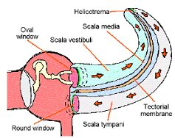

Doch was genau hören wir? Jeder Mensch weiß, dass Fledermäuse Ultraschallwellen benutzen, um sich in ihrer Umgebung zurechtzufinden. Diese können wir aber nicht wahrnehmen. Auch die Infra-Schallwellen, mit denen sich z.B. Elefanten verständigen, können wir nicht hören. Wir fassen also zusammen: der Mensch kann nur bestimmte Frequenzen wahrnehmen und diese auch nur, wenn sie laut genug sind. Diese Erkenntnis lässt sich mithilfe einer Hörfläche veranschaulichen, siehe dazu das Bild rechts. Dazu kommt noch ein weiterer Effekt, den sich die MP3-Kompression zunutze macht, der Maskierungseffekt. Wenn die Schallwellen eines Tons von der Ohrmuschel bis ins Innenohr und die Schnecke gelangt sind, werden wie beschrieben je nach Frequenz bestimmte Hörhaare in Schwingung gebracht, besonders der Basilarmembran (der für die Frequenz zuständigen), die dann die Nervenzellen anregen.
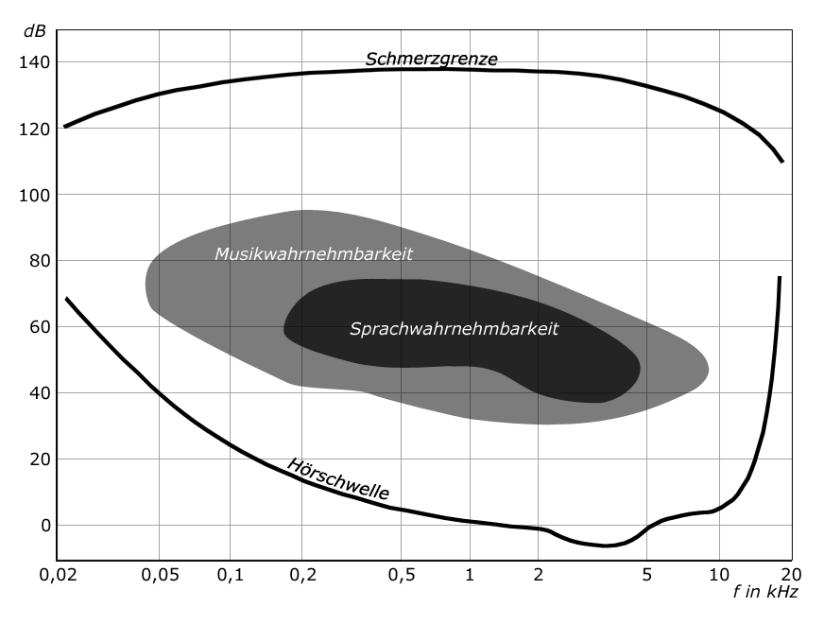
Sehr kleine Frequenzen, also tief wahrgenommene Töne, müssen sehr weite Strecken zurücklegen. Da die Resonanzstelle (erregte Stelle) und die Membran erst abgedämpft werden müssen, können bestimmte Töne kurzzeitig nicht wahrgenommen werden, da die Stelle schon erregt ist. Wem das zu abstrakt ist, hier eine kleine Eselsbrücke: Stellt euch einen alten, mechanischen, laut tickenden Wecker vor. Wenn er klingelt, hört man das Ticken nicht mehr, obwohl es nicht einfach aufhört – das Ticken wird also durch das Klingeln maskiert. Hier noch ein grafisches Beispiel:

Mit diesem Verständnis für das menschliche Gehör ist die Basis gelegt, die MP3-Kompression zu verstehen. Doch was heißt eigentlich „Kompression“?

4) Kompressionen

a) Verlustfreie Kompression
Verlustfreie Kompression bedeutet, dass die vorausgegangenen Daten in einem Algorithmus so verkleinert werden, dass man die Originaldatei rekonstruieren kann. Wichtig ist eine verlustfreie Kompression beispielsweise bei Programmen damit diese nicht die Funktionalität verlieren.
Als Beispiel für einen solchen Algorithmus kann man die Lauflängenkodierung (engl. Run-length-encoding, kurz RLE) nehmen. Die Lauflängenkodierung ist eine verlustfreie Kompressionsmethode für digitale Daten, die wiederholende Sequenzen verkürzt. Dies geschieht, indem oft verwendete Frequenzen (Runs) mit einem Multiplikator wiederholt werden.
Ein einfaches Beispiel hierfür:
EEEEEEELLIIIIIIIAAA → Das macht 19 Buchstaben

Nach der Lauflängenkodierung (szg. verpackt):
7 E 2L 7I 3A → 8 Zeichen.

Möchte man nun die Einsparung errechnen, teilt man die Anzahl der Zeichen der Originaldatei durch die Zeichen der komprimierten Datei:
$$\frac{\text{19}}{8}=2,\text{375}$$
Die Einsparung beträgt in diesem Fall also 2,375. Da nicht jede Kompression lohnenswert ist, hat man einen Richtwert festgelegt. So ist eine Kompression erst bei einer Einsparung von 2 sinnvoll.
Eine solche Methode reicht aber nicht aus, um MP3-Dateien so klein zu bekommen. Hier muss man „radikalere“ Methoden anwenden.

b) Verlustbehaftete Kompression
Bei der verlustbehafteten Kompression werden Informationen, die für das Ergebnis weniger wichtig sind, einfach weggelassen. Das bedeutet aber auch, dass daraus die Ursprungsdatei nicht richtig wiederhergestellt werden kann, die MP3-Datei wird dadurch aber nicht unbrauchbar, da nur die Informationen weggeschnitten werden, die wir nicht hören können. In Bezug auf die menschliche Hörschwelle hieße das also, dass Klanganteile unter 20 Hertz und über 20 Kilohertz gefiltert und entfernt werden.

Aber wie genau kann man bestimmte Anteile aus einem Signal herausfiltern? Der Computer macht dies mit dem Verfahren der Fourieranalyse, welches im folgenden Abschnitt geklärt werden soll. Achtung: jetzt kommt die Mathematik ins Spiel.

5.) Fourieranalyse
Mathematische Grundlagen
Sicherlich hat jeder schon einmal den Begriff der „Funktion“ im Matheunterricht behandelt. Eine Funktion ist eine Zuordnung, die jedem x aus einer (Definitions)menge genau ein passendes y aus einer anderen Menge, der so genannten Wertemenge zuordnet. Für die Fourieranalyse brauchen wir besondere Funktionen, nämlich welche, die sich nach einer bestimmten Zeit wiederholen. Solche Funktionen heißen periodische Funktionen. Die Periodenlänge bezeichnet man meist mit einem kleinen p. Der Mathematiker schreibt auch f(x)=f(x+p), das bedeutet, dass wenn wir den Wert von f(x) kennen, auch den Wert von f(x+p) kennen, da sich unsere Funktion nach genau einer Periodenlänge wiederholt. Die bekanntesten Vertreter dieser Art von Funktionen sind wohl Sinus und Cosinus, aber es gibt noch viele mehr. Ein cleverer Mathematiker und der Namensgeber der Fourieranalyse Joseph Fourier hat zu seiner Lebzeit von 1768 bis 1830 herausgefunden, dass man jede periodische Funktion, egal wie sie aussieht, in eine Summe von Sinus- und Cosinusfunktionen zerlegen kann. Mit etwas Pech werden diese Summen aber sehr lang. Trotzdem hilft uns diese Zerlegung, da wir damit auch Tonsignale in ihre Frequenzen zerlegen können. Wenn wir ein Geräusch mit einem Mikrofon aufnehmen, erhalten wir ein Signal, wann die Membran wie weit ausgelenkt wird. Wenn dieser Verlauf am Computer in eine „Funktion“ umgewandelt wurde, kann mithilfe von Fourier-Transformation bestimmt werden, wann welche Frequenz wie „stark“ zu hören war. Solche Zerlegungen können aber auch per Hand ausgerechnet werden, ein interessierter Physikstudent findet die Formel dazu in fast jeder Formelsammlung. Dies würde hier aber den Rahmen sprengen, daher soll ein kleines Beispiel genügen.

Beispiel
Die Fourieranalyse soll anhand einer relativ simplen periodischen Funktion verdeutlicht werden, diese sieht aber überhaupt nicht nach Sinus- oder Cosinus aus. Wir wollen sie dennoch in eine Summe solcher Funktionen zerlegen und zeigen, dass es nach ein paar Summanden doch sehr ähnlich aussieht.
Als Beispiel wählen wir eine abschnittsweise definierte Funktion f(x), die konstant gleich 0 für alle x zwischen -5 und 0 und konstant gleich 1 für alle x zwischen 0 und 5 ist. Da wir eine periodische Funktion brauchen, soll sie sich danach einfach wiederholen. Die Periodenlänge wäre damit gleich 10. Jetzt wird die Fourieranalyse angeworfen und für unsere Funktion f(x) erhalten wir:
$$f(x)=\frac{1}{2}+\frac{2}{π}⋅\text{sin}(\frac{π}{5}⋅x)+\frac{2}{3⋅π}⋅\text{sin}(\frac{3⋅π}{5}⋅x)+\frac{2}{5⋅π}⋅\text{sin}(π⋅x)+\frac{2}{7⋅π}⋅\text{sin}(\frac{7⋅π}{5}⋅x)+\text{.}\text{.}\text{.}$$
Diese Summe geht noch unendlich weiter, aber auch mit nur fünf Summanden kann verfolgt werden, wie wir uns immer weiter annähern. In blau ist dabei die Annäherung, in rot die ursprüngliche Funktion gezeichnet. Zum Plotten der Annäherung wurde ein online-Funktionenplotter genutzt, der unter
http://www.mathe-fa.de/de
zu finden ist.
Nur erster Summand:$f_{1}(x)=\frac{1}{2}$
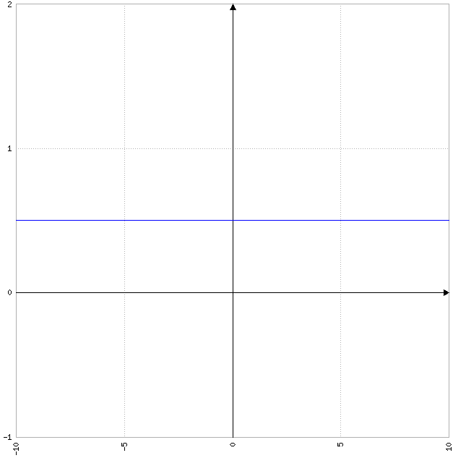

Die ersten drei Summanden: $f_{3}(x)=\frac{1}{2}+\frac{2}{π}⋅\text{sin}(\frac{π}{5}⋅x)+\frac{2}{3⋅π}⋅\text{sin}(\frac{3⋅π}{5}⋅x)$
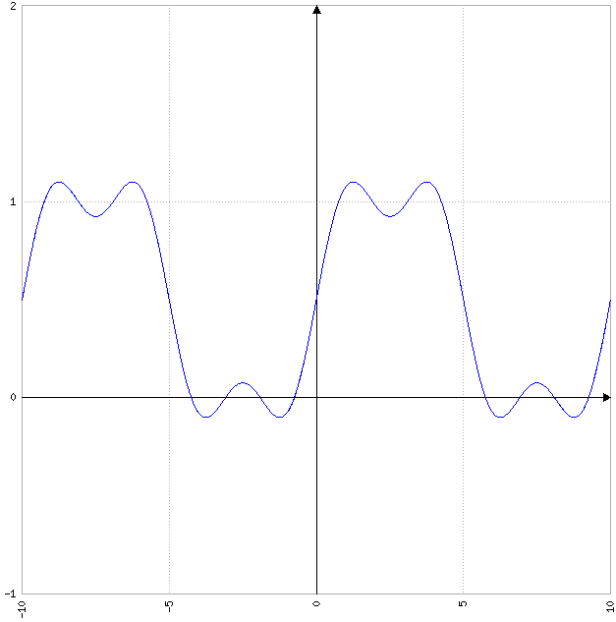

Die ersten fünf Summanden: $f_{5}(x)=\frac{1}{2}+\frac{2}{π}⋅\text{sin}(\frac{π}{5}⋅x)+\frac{2}{3⋅π}⋅\text{sin}(\frac{3⋅π}{5}⋅x)+\frac{2}{5⋅π}⋅\text{sin}(π⋅x)+\frac{2}{7⋅π}⋅\text{sin}(\frac{7⋅π}{5}⋅x)$
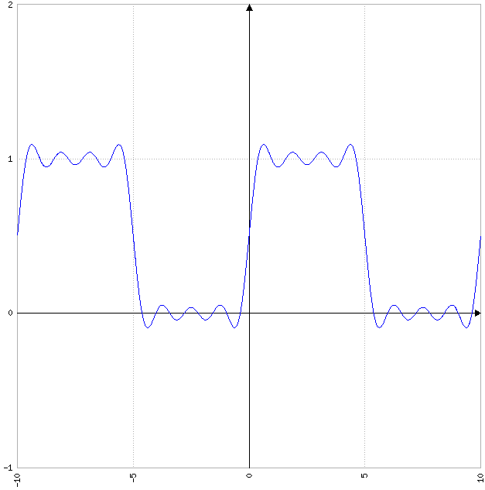

Wie man hieran erkennen kann, nähert sich unsere Summe immer mehr der ursprünglichen Funktion an. Je mehr Summanden wir dabei zusammenzählen, desto genauer können wir unsere periodische Funktion annähern. Dies funktioniert mit allen periodischen Funktionen. Doch was bringt uns das nun?

Von der Mathematik zur Musik
Musik oder allgemein Töne kann der Mensch erst wahrnehmen, wenn sie als Schallwellen das Ohr erreichen. Diese versetzen die Luft bzw. das Trommelfell in Schwingungen. Ein Ton selbst besteht aber nicht nur aus einem einzelnen Ton sondern aus verschiedenen Reintönen. Dabei ist einer der Grundton, die anderen so genannte Obertöne, deren Frequenzen ein Vielfaches von der des Grundtons sind. Diese Reintöne lassen sich mit Sinusfunktionen darstellen. Dabei ist entscheidend, wie laut diese Töne sind (=maximale Auslenkung der Sinusfunktion, auch Amplitude genannt) und ihre Frequenz. Addiert man die Sinusfunktionen der Reintöne, macht also genau das Gegenteil der Fourieranalyse, dann erhält man den Ursprungston. Dieses Umdrehen der Fourieranalyse hat ebenfalls einen Namen, nämlich Fouriersynthese.
Es ist somit möglich einen Ton in seine Einzelfrequenzen zu zerlegen. Nun muss man sich wieder die Hörfläche des Menschen zur Hand nehmen und diejenigen Frequenzen aussortieren, die wir nicht wahrnehmen können. Diese können bei der Ausgabe vernachlässigt werden und verbrauchen unnötig Speicherplatz. Also brauchen wir sie nicht mitspeichern. Nichts anderes macht ein Computer bei der MP3-Kompression, hier läuft ein ähnlicher Algorithmus mit sehr hoher Geschwindigkeit und Genauigkeit ab. Deshalb kann man eine MP3-Datei nur durch Hören meist nicht mehr vom Original unterscheiden.

